Οδηγός Χρήσης Πλατφόρμας

Εργαλεία Αξιολόγησης EPIC

2020-1-HU01-KA202-078669

We publish this guide under the Attribution-Non-Commercial-ShareAlike 4.0 licence. We encourage you to use and remix this guide to suit your needs. We simply ask that you attribute the source and provide the same licence conditions in your products. If you do use this content, please share your experiences with the authors (<https://epic-project.net/>) so these can be included in ongoing research into communication and media project evaluation.

**Σε ποιους απευθύνεται ο Οδηγός;**

Αυτός ο οδηγός αναπτύχθηκε με βάση την εμπειρία των εταίρων Erasmus στην ανάπτυξη και χρήση των εργαλείων αυτό-αξιολόγησης EPIC. Αυτό το σύστημα αξιολόγησης αναπτύχθηκε ως μέρος του έργου **EPIC**.

Τα παραδοτέα του έργου EPIC σχεδιάστηκαν για χρήση από εκπαιδευτές επαγγελματικής κατάρτισης, coaches και μέντορες και διαχειριστές Ανθρώπινου Δυναμικού με αρμοδιότητα την ανάπτυξη δεξιοτήτων των διευθυντών και προσωπικού στο τομέα της καινοτομίας.

Το σύστημα αυτό-αξιολόγησης EPIC αποτελείται από 5 σημεία:

* Αυτό-αξιολόγηση EPIC: Διαχείριση Επιχειρήσεων
* Αυτό-αξιολόγηση EPIC: Επικοινωνία
* Αυτό-αξιολόγηση EPIC: Ιδεασμός
* Αυτό-αξιολόγηση EPIC: Καινοτομία
* Αυτό-αξιολόγηση EPIC: Ψηφιοποίηση

**Ευχαριστίες**

Ο οδηγός αναπτύχθηκε από τους ακόλουθους οργανισμούς, ως μέλη αυτής της βασικής δράσης συνεργασίας για καινοτομία και ανταλλαγής καλών πρακτικών:

* Trebag Intellectual Property and Project Management Ltd (Ουγγαρία)
* Slovensky Plastikarsky Klaster (Σλοβακία)
* Dekaplus Business Services Ltd (Κύπρος)
* ΑΙΝΤΕΚ Σύμβουλοι Επιχειρήσεων Εφαρμογές Υψηλής Τεχνολογίας Εκπαίδευση Α.Ε (Ελλάδα)
* Tabela Espontanea Unipessoal Lda (Πορτογαλία)
* Exponential Training & Assessment Limited (Ηνωμένο Βασίλειο)
* SC Energom Srl (Ρουμανία).

**Χρησιμοποιώντας το Διαδικτυακό Εργαλείο Αυτό-Αξιολόγησης EPIC**

**Βήμα 1: Εγγραφή και Σύνδεση**

Οι χρήστες ολοκληρώνουν την αυτό-αξιολόγησης διαδικτυακά μέσω του συνδέσμου <https://epic.trebag.hu/>. Κατά την εγγραφή, μη ξεχάσετε να αποδεχτείτε το GDPR! Για την επιτυχή εγγραφή, πατήστε στην βεβαίωση που λάβατε στην ηλεκτρονική σας διεύθυνση.

Αφού γίνει η εγγραφή οι χρήστες μπορούν να συνδεθούν και να επιλέξουν την αυτό-αξιολόγηση που επιθυμούν να ολοκληρώσουν.

Αν χρειάζεται να γίνει αλλαγή του προφίλ, μπορείτε να το κάνετε μέσω της επιλογής ‘‘Επιλογές Προφίλ’’ στη σελίδα επιλογής Ενότητας.

**Βήμα 2: Ολοκλήρωση Ερωτηματολογίου Αξιολόγησης**

Αφού επιλέγετε τη κύρια δεξιότητα που θα αξιολογηθεί, πρέπει να βαθμολογήσετε τις αντίστοιχες δηλώσεις.

Δήλωση Αξιολόγησης

Κλίμακα

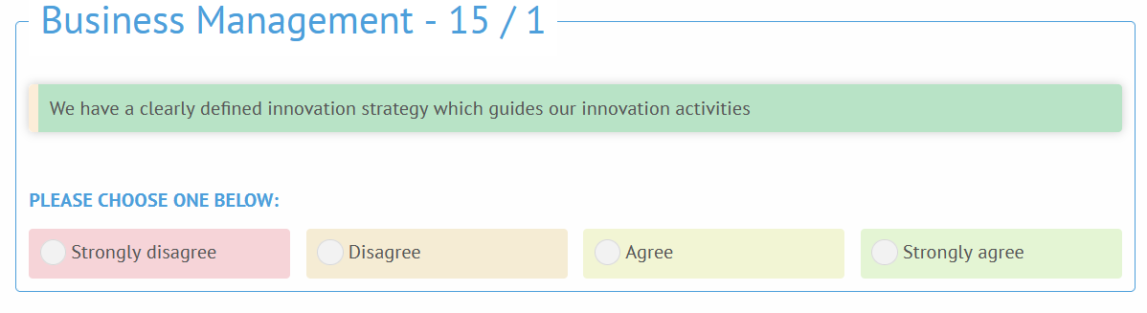

**Παράδειγμα 1: Δείγμα Δήλωσης Αυτό-αξιολόγησης και Κλίμακας Βαθμολογίας**

Αφού γίνει η βαθμολογία, το σύστημα προχωρά στην επόμενη δήλωση επιλέγοντας **ΕΠΟΜΕΝΟ** ή **ΠΡΟΗΓΟΥΜΕΝΟ**. Ο μετρητής δηλώσεων δείχνει τον αριθμό δηλώσεων που απομένουν.

**Βήμα 3: Αναφορά Αυτό-αξιολόγησης EPIC**

Η πλατφόρμα EPIC βαθμολογεί τον κάθε Πυλώνα και παρουσιάζει μια αναφορά όπως πιο κάτω

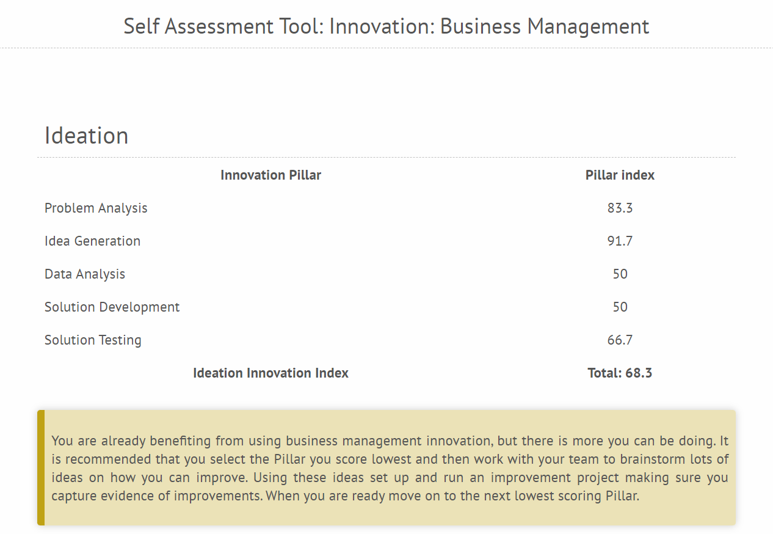

**Παράδειγμα 2: Δείγμα Αναφοράς Αυτό-αξιολόγησης για Διαχείριση Επιχειρήσεων**

Η αναφορά δείχνει πως η δείκτης καινοτομίας είναι 68.3%. Δείχνει επίσης πως ο ατομικός δείκτης είναι 83.3%. Πιο κάτω από αυτά τα δεδομένα, παρουσιάζονται επίσης μερικοί πίνακες. Το διάγραμμα δείχνει την επίδοση σας σε σχέση με άλλους χρήστες από τον ίδιο τομέα. Θα λάβετε ηλεκτρονικό μήνυμα με τα αποτελέσματα σας.

**Βήμα 4: Φύλλα Διευκόλυνσης**

Βοηθούν στη κατανόηση των εργαλείων.

**Βήμα 5: Ανατροφοδότηση και αναφορά Αυτό-αξιολόγησης**

Η αναφορά πρέπει να γίνεται θέμα συζήτησης μέσα στον οργανισμό σας στα πλαίσια συνεδρίας ανατροφοδότησης. Ο στόχος αυτής της συνεδρίας είναι να εξερευνηθούν ιδέες ανάπτυξης και βελτίωσης διάφορων πτυχών του οργανισμού.

**Βήμα 6: Χάρτης EPIC (πρότυπα ανάπτυξης)**

Ώστε να μεγιστοποιηθεί η αξία της αυτό-αξιολόγησης, συστήνεται να γίνει ένα πλάνο δράσεων. Μπορείτε να βρείτε και να κατεβάσετε τα σχετικά πρότυπα από τη πλατφόρμα.

**Βήμα 7: Αξιολόγηση Πλάνων Δράσεων και επαναξιολόγηση**

Είναι καλό να γίνεται υποστήριξη εφαρμογής πλάνων δράσεων. Είναι επίσης χρήσιμο να γίνεται αξιολόγηση προόδου καθώς και επαναξιολόγηση με τα εργαλεία EPIC ώστε να αναγνωρίζονται επιπλέον αναπτυξιακές ανάγκες.

**Το Μοντέλο Αξιολόγησης Δεξιοτήτων EPIC**

Το σύστημα αξιολόγησης EPIC σχεδιάστηκε για να βοηθά διευθυντές και οργανισμούς να βελτιώνουν την προσέγγιση τους προς τη Καινοτομία. Το μοντέλο EPIC βασίζεται στις 5 κύριες δεξιότητες και διαιρείται σε 25 υποκατηγορίες Καινοτομίας. Ο πιο κάτω πίνακας δείχνει τη δομή του μοντέλου.

|  |  |
| --- | --- |
| **Κύρια Δεξιότητα** | **Πυλώνας Καινοτομίας** |
| **Διαχείριση Επιχειρήσεων** | **Επιχειρηματικοί Στόχοι** |
| **Στρατηγική Καινοτομίας** |
| **Διαχείριση Κινδύνων** |
| **Διαχείριση Πόρων** |
| **Διαχείριση Έργων** |
| **Επικοινωνία** | **Κύκλος Αλλαγής** |
| **Ομάδες και συνεργασία** |
| **Κουλτούρα Καινοτομίας** |
| **Δέσμευση** |
| **Ακοή** |
| **Ιδεασμός** | **Ανάλυση Προβλημάτων** |
| **Εκκόλαψη Ιδεών** |
| **Ανάλυση Δεδομένων** |
| **Ανάπτυξη Λύσεων** |
| **Δοκιμή Λύσεων** |
| **Καινοτομία** | **Διαδικασία Καινοτομίας** |
| **Τεχνικές Καινοτομίας** |
| **Καινοτόμα Σκέψη** |
| **Συνεχής βελτίωση** |
| **Κουλτούρα Καινοτομίας** |
| **Ψηφιοποίηση** | **Διεργασίες Επιχείρησης** |
| **Προϊόντα και Υπηρεσίες** |
| **Πωλήσεις και Υπηρεσίες** |
| **Συνεργασία** |
| **Εργασία από απόσταση** |